гп027020 Силовая скамья Leco-IT PRO+
gp027020 Weight-lifting bench Leco-IT PRO+

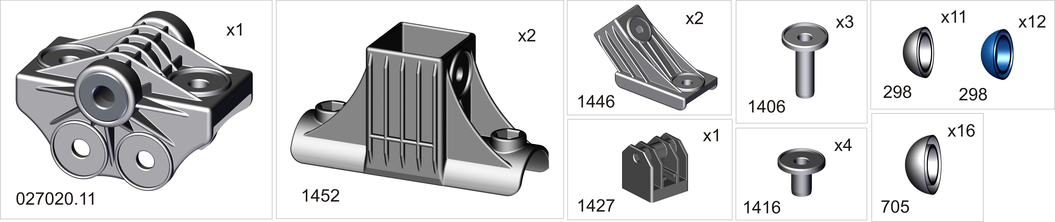

Пакет 1

Пакет 2

Пакет 3

Пакет 3

Пакет 4

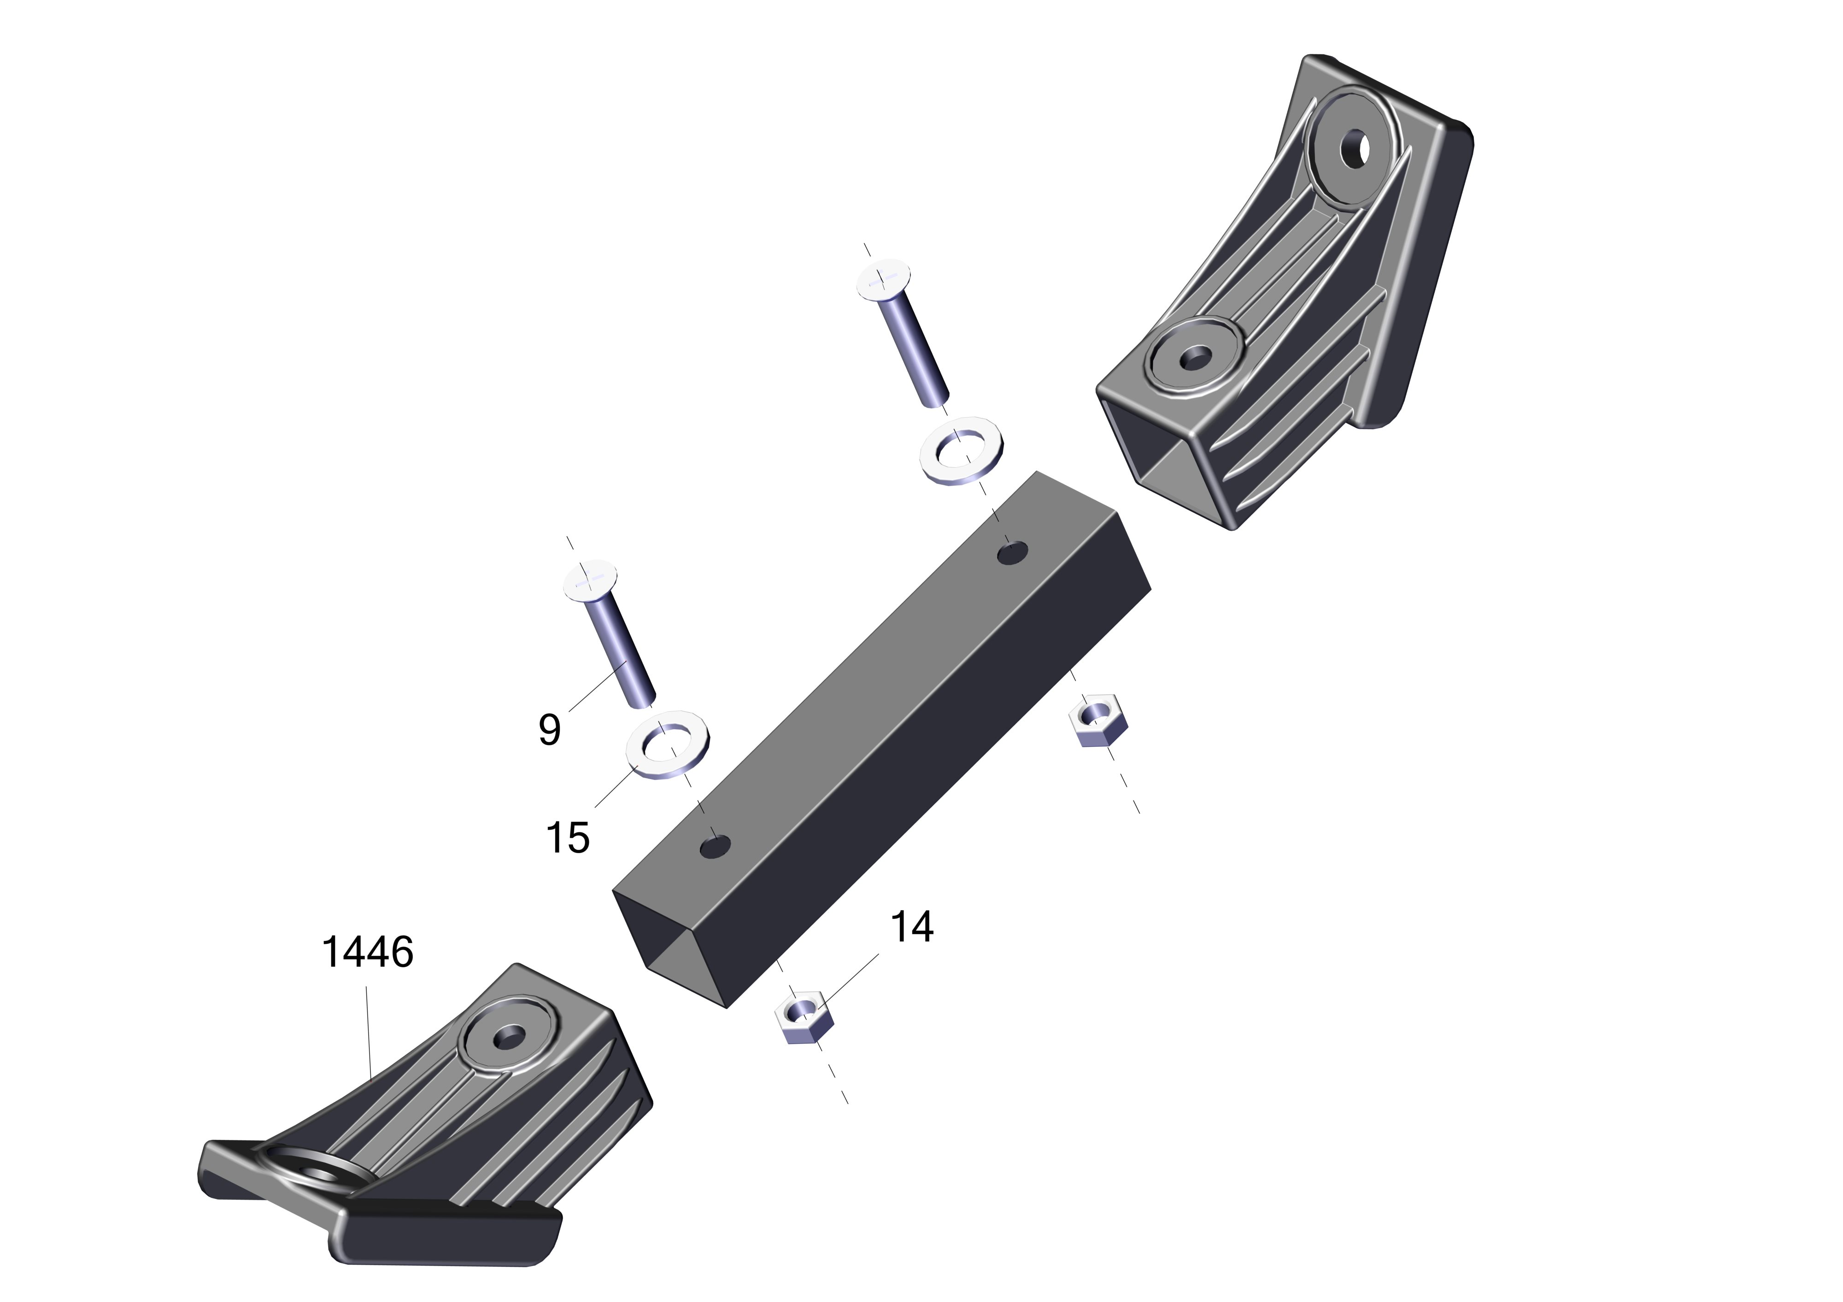

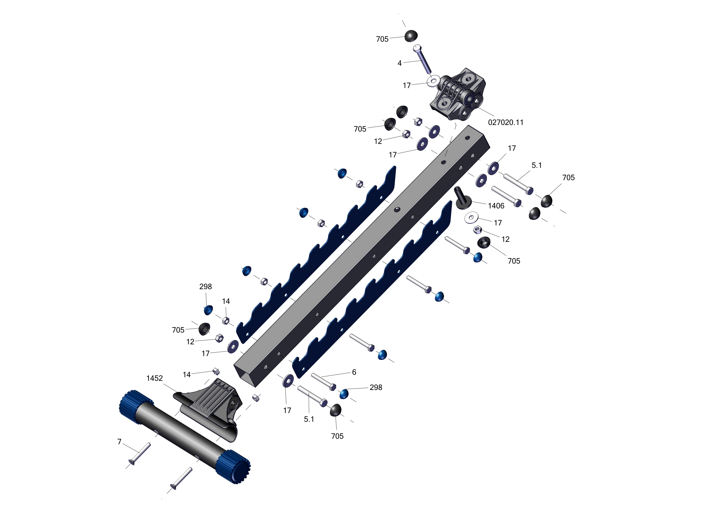
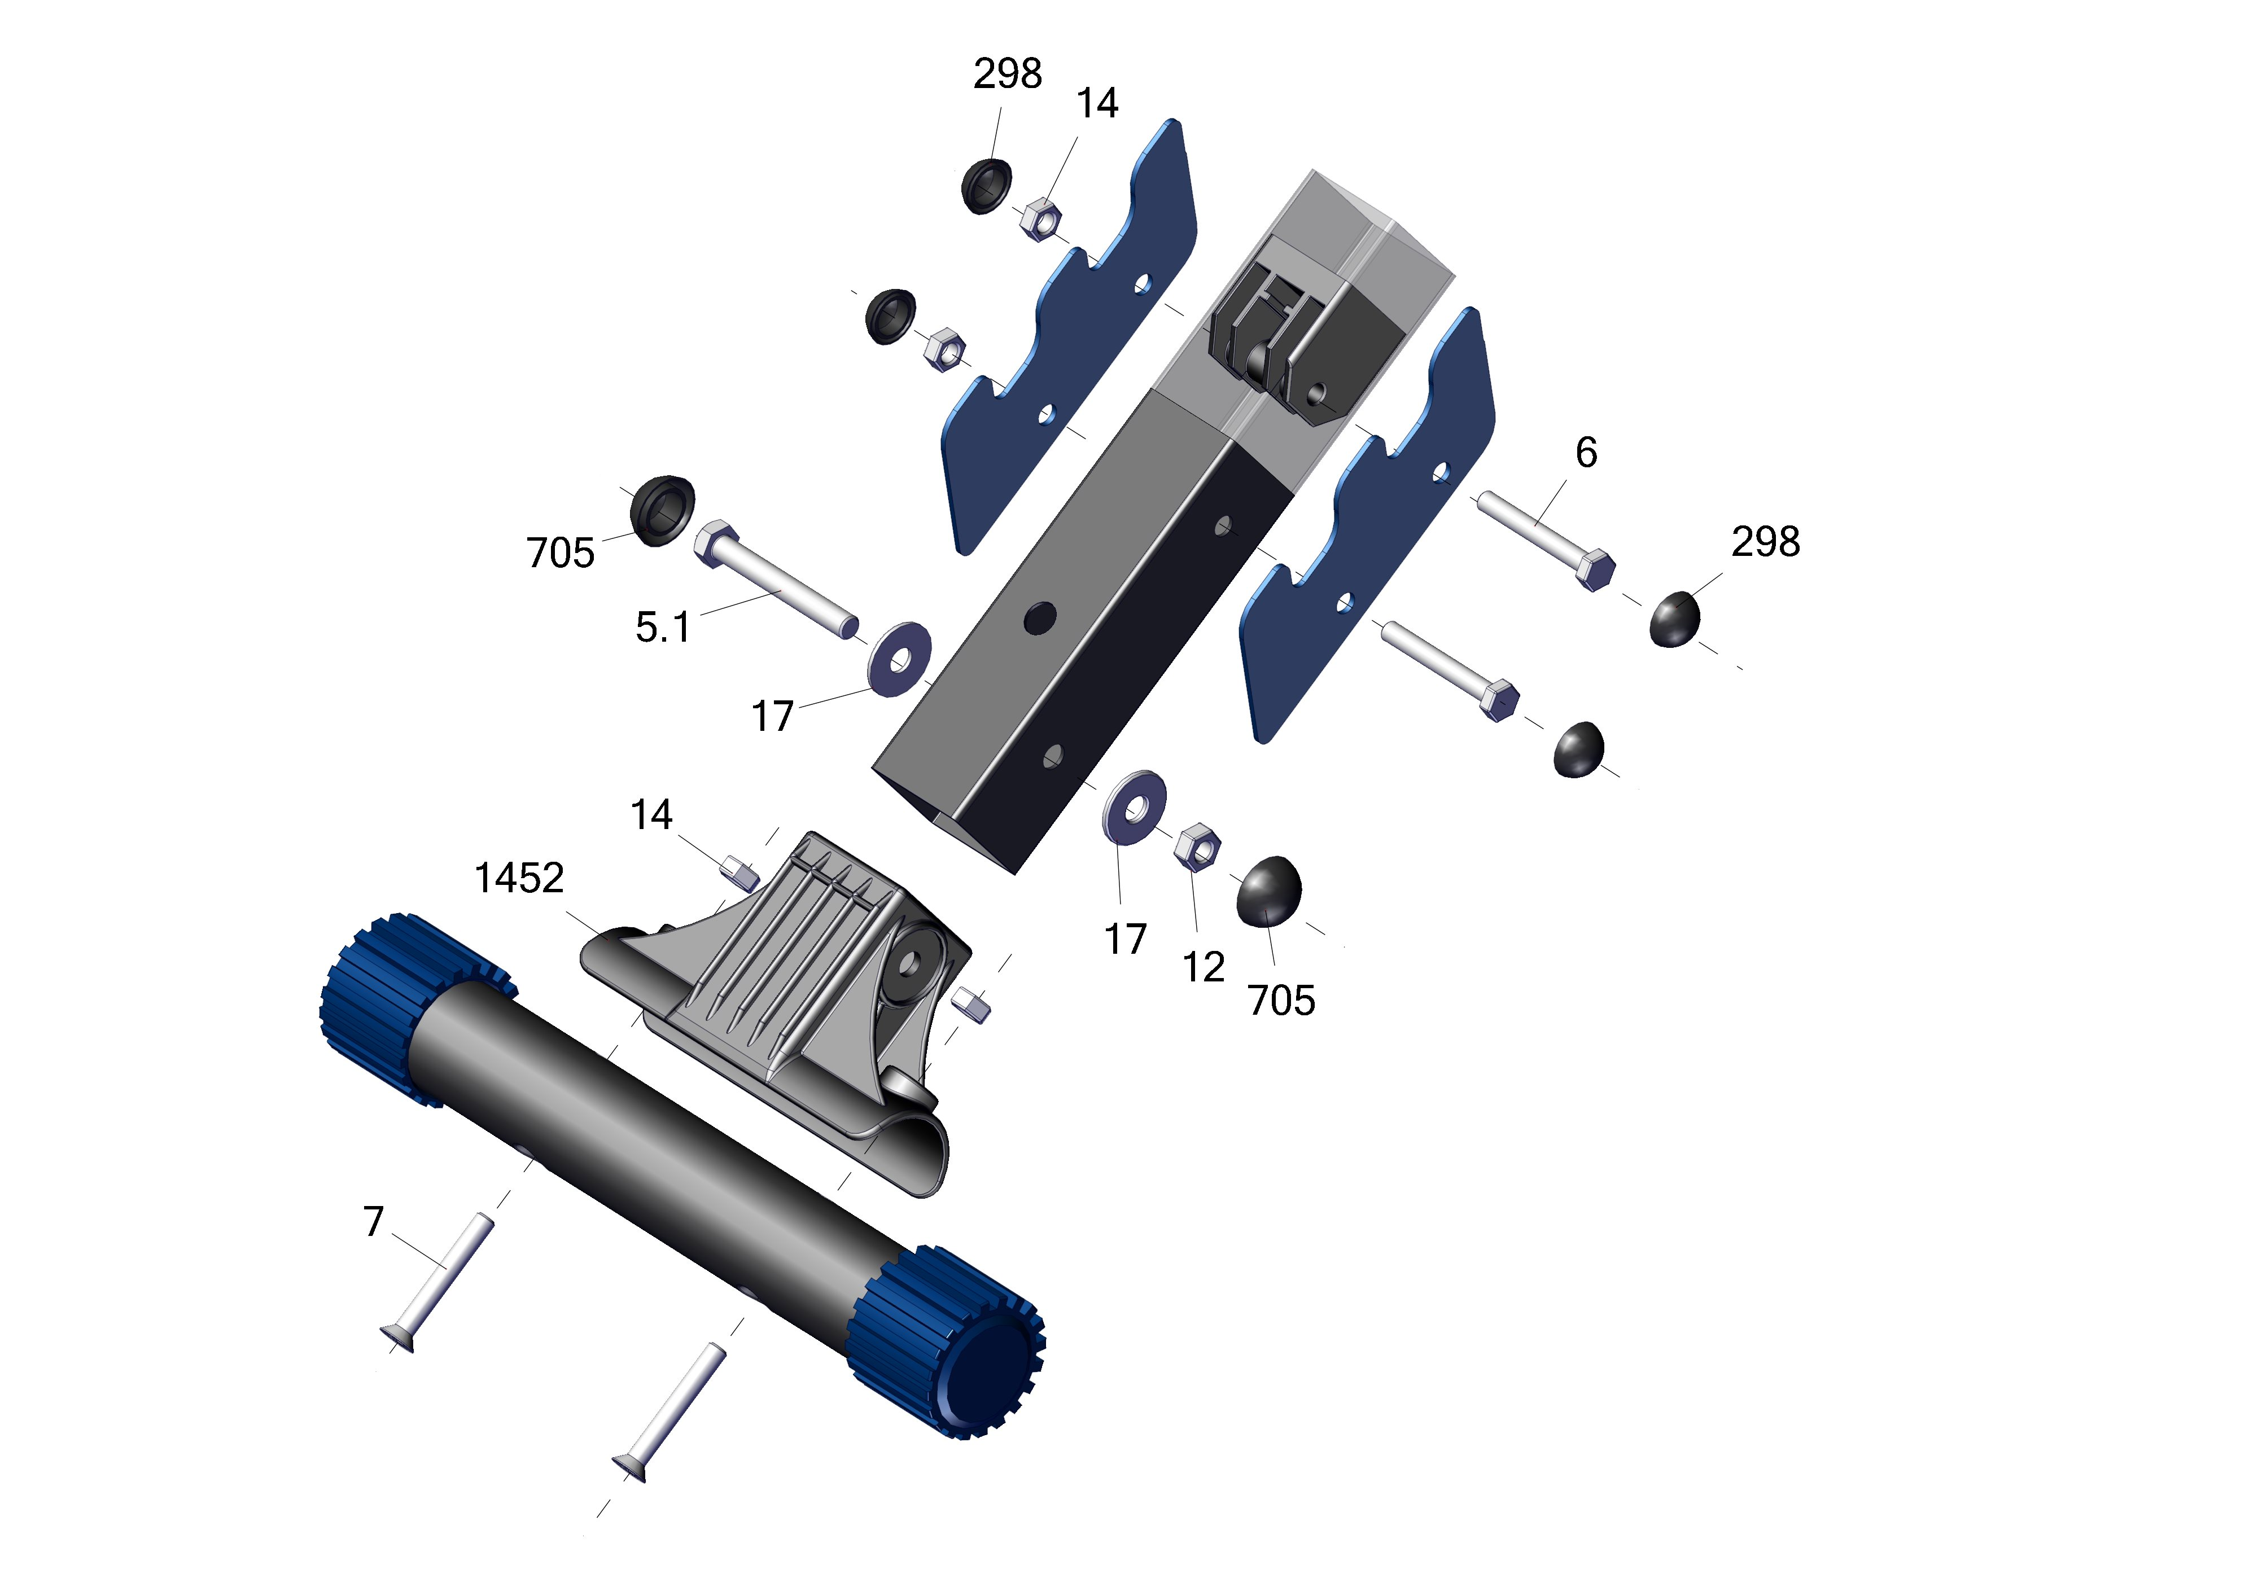
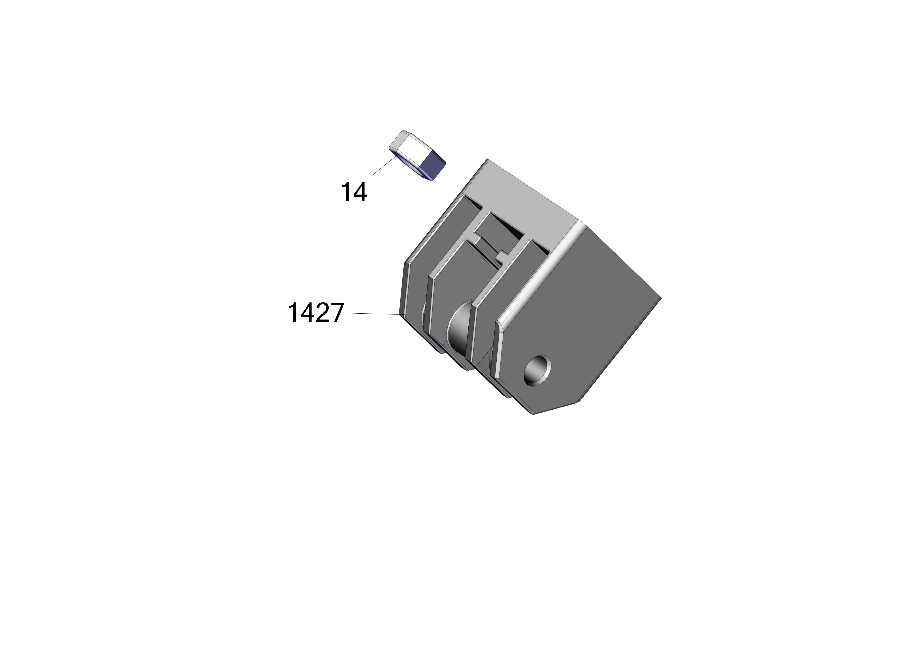

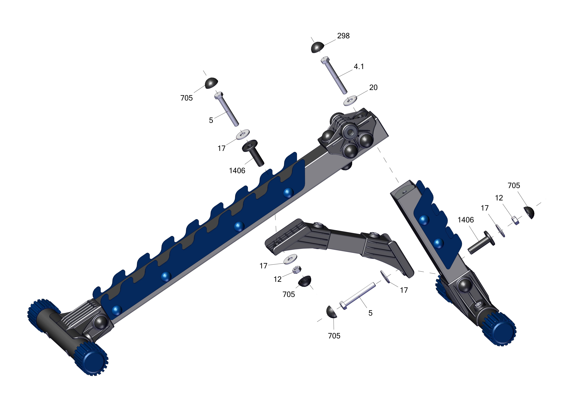

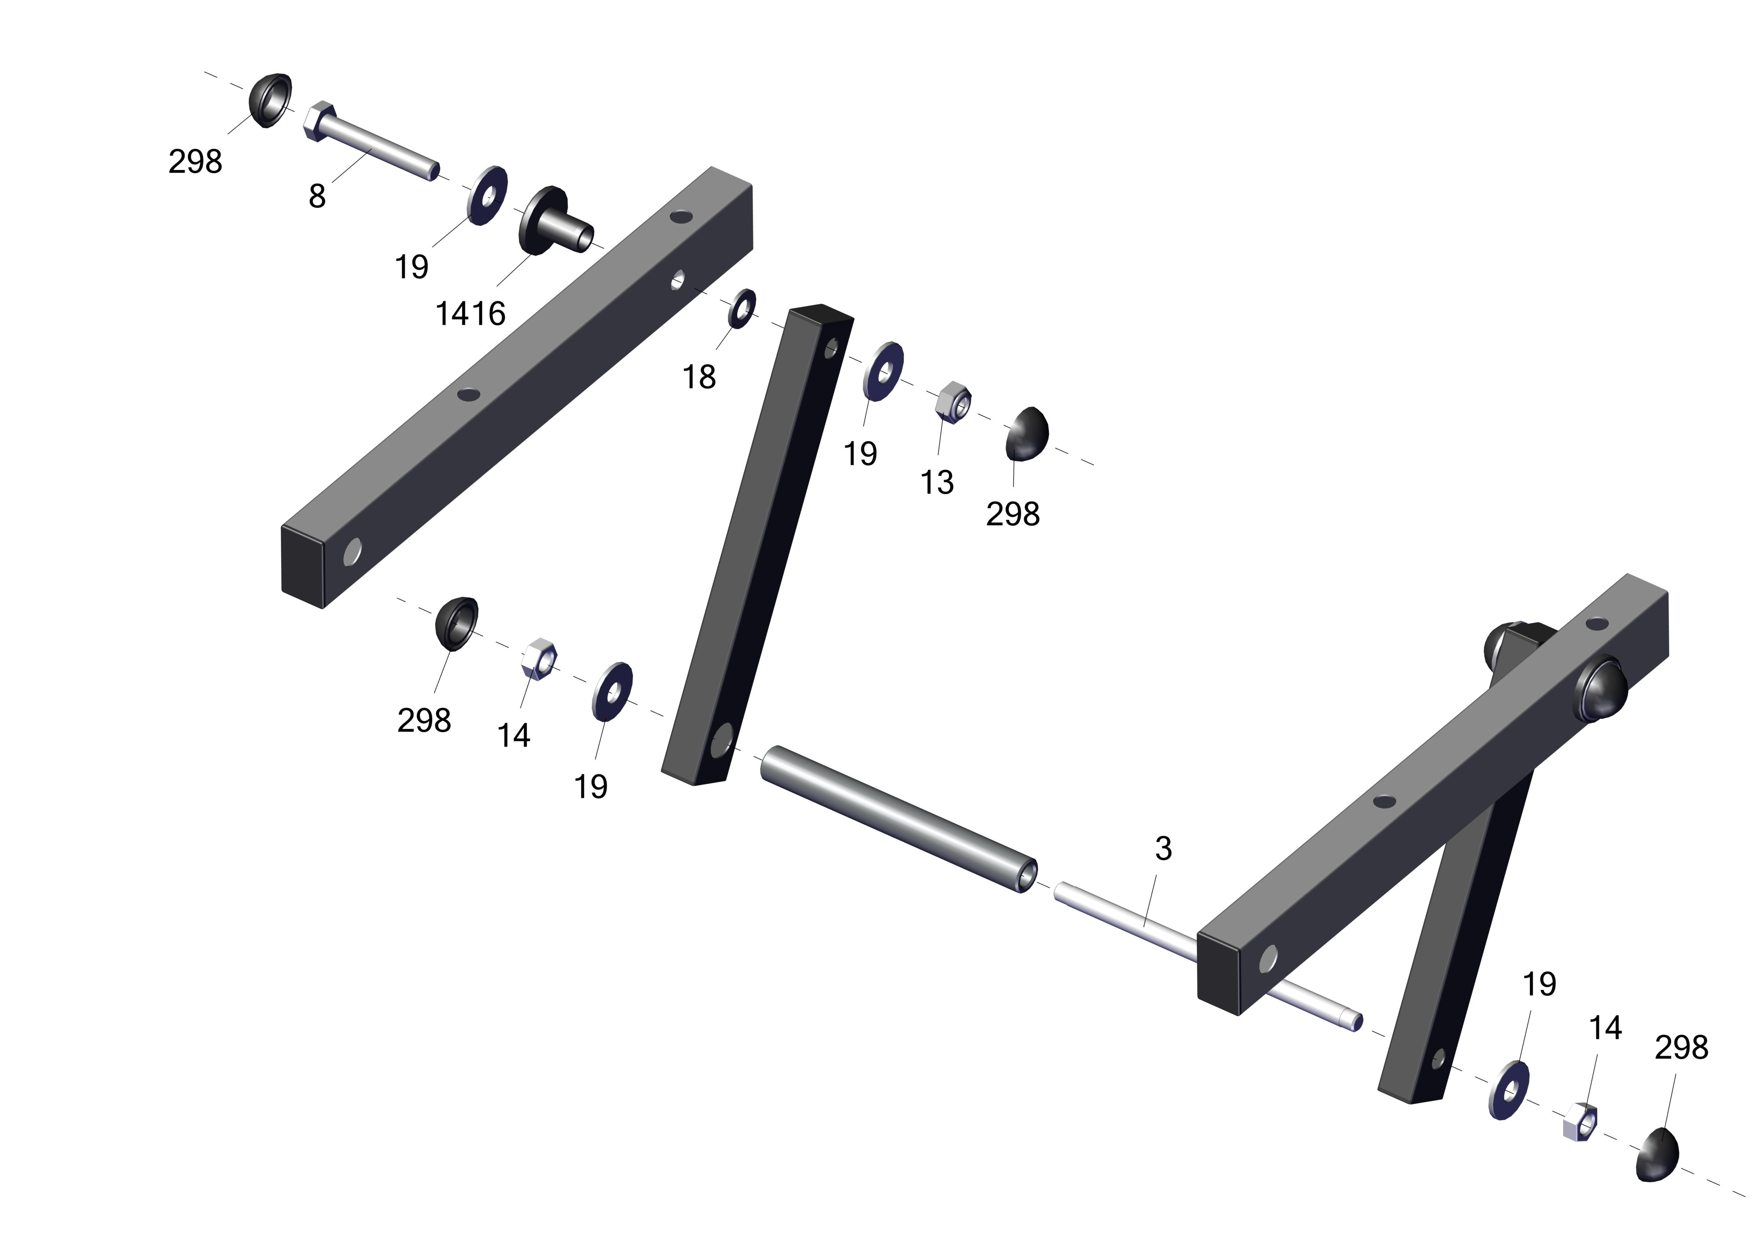

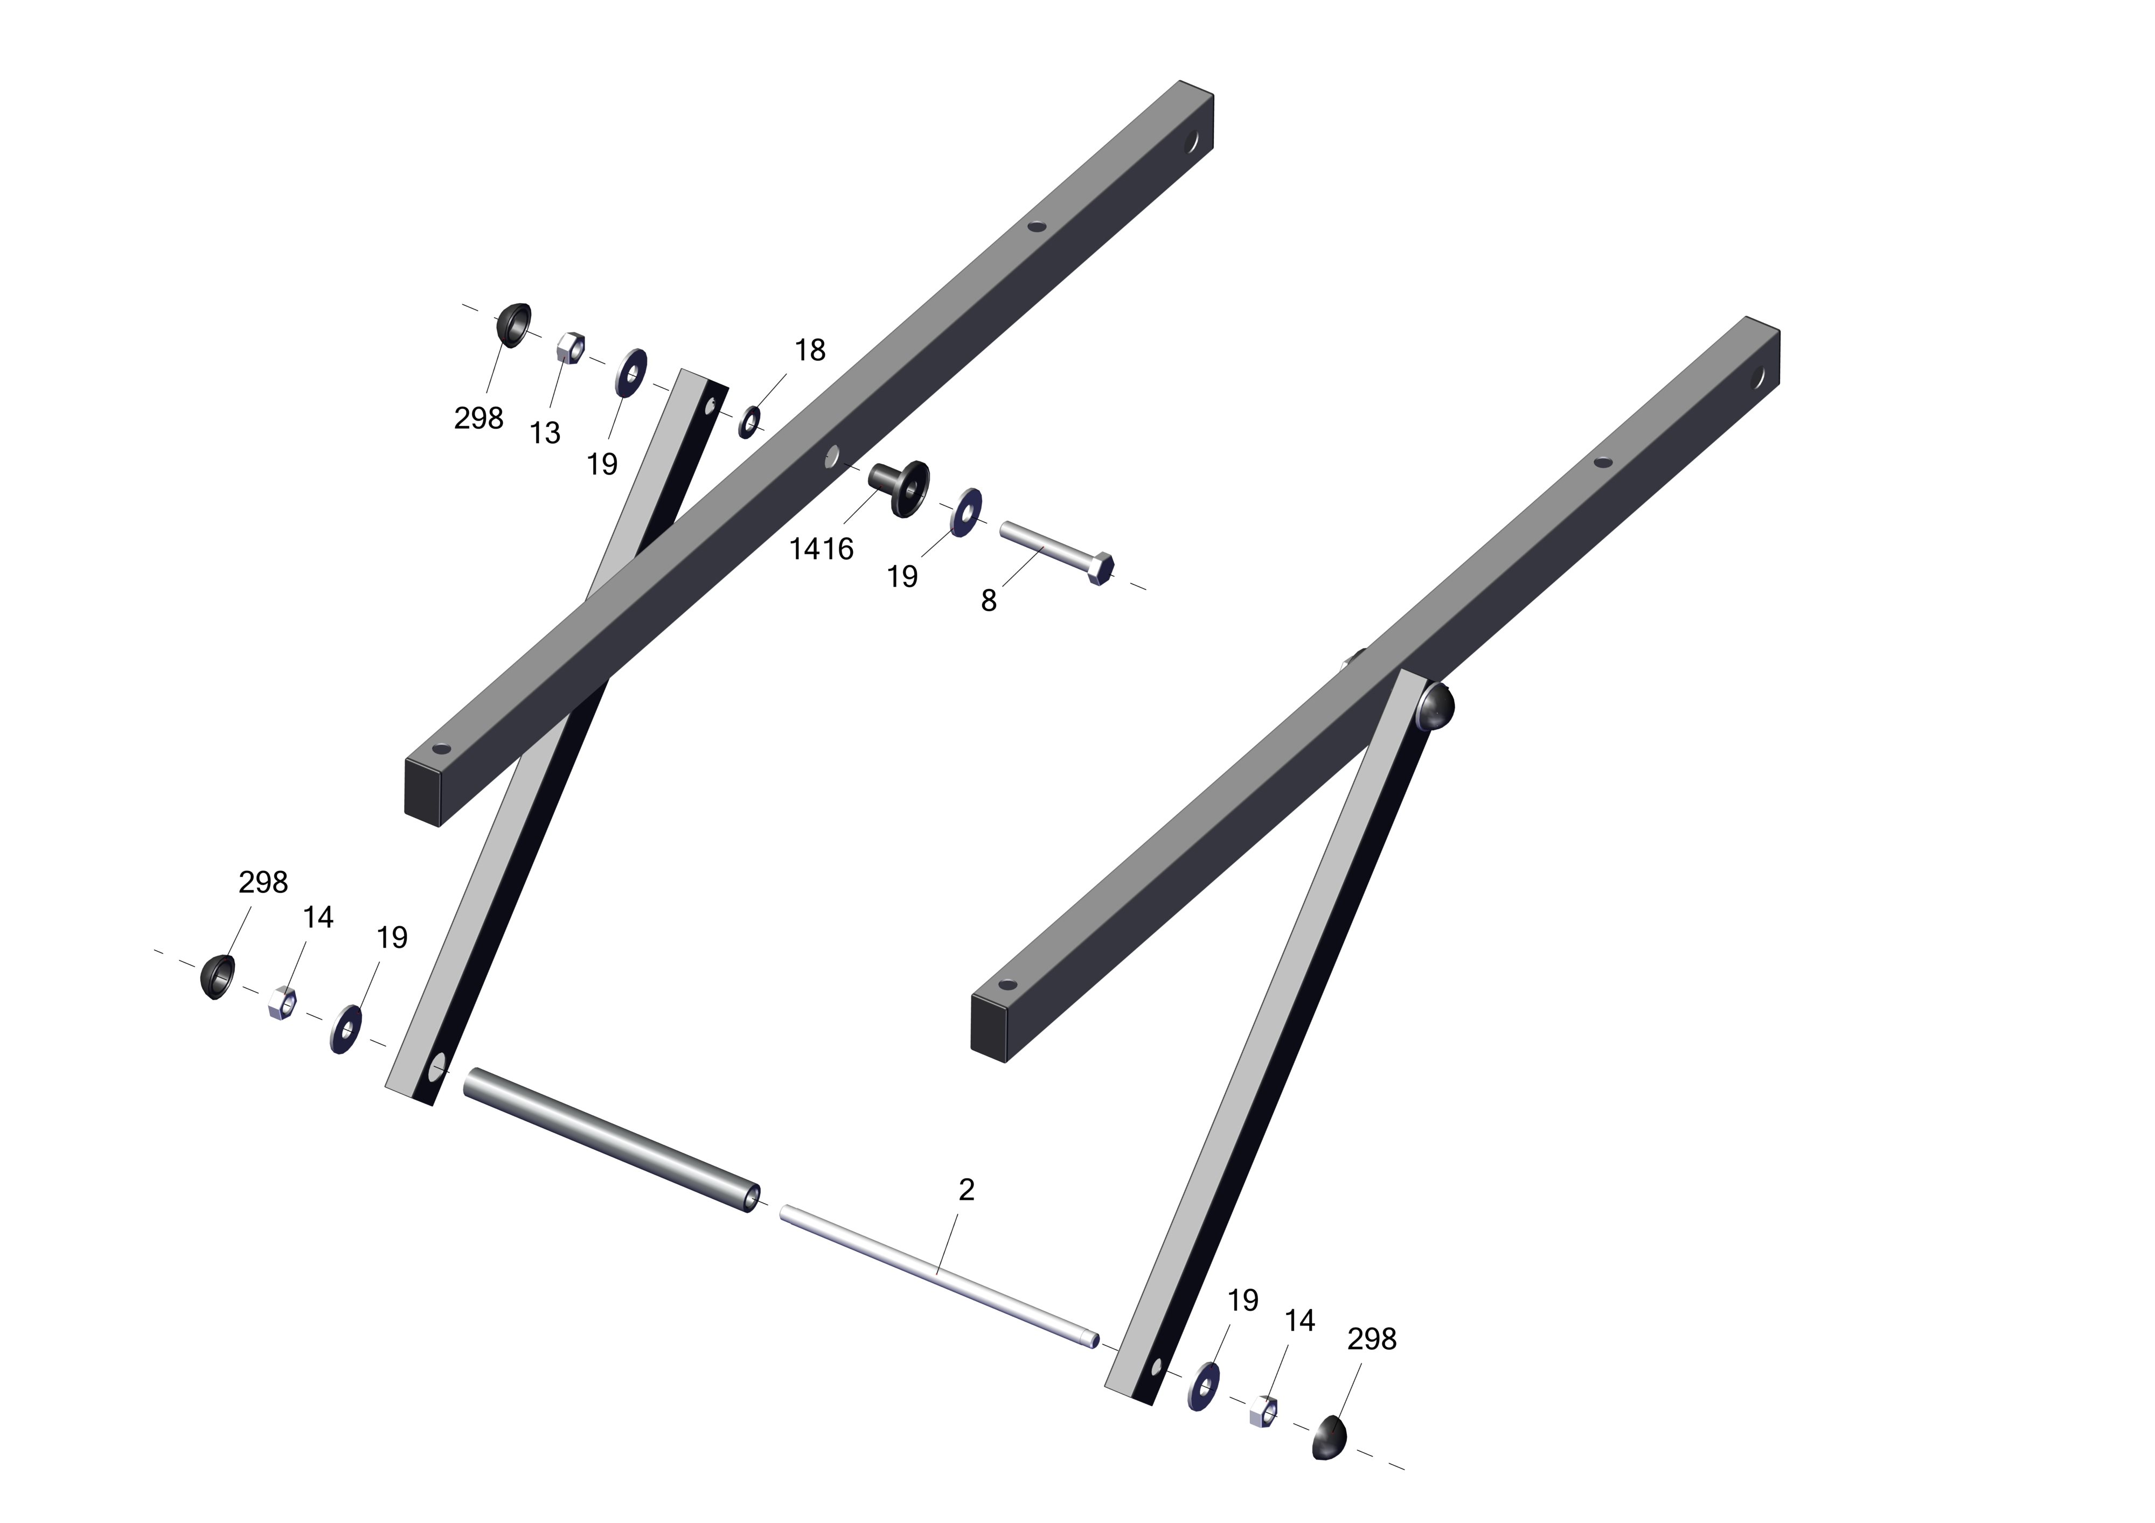

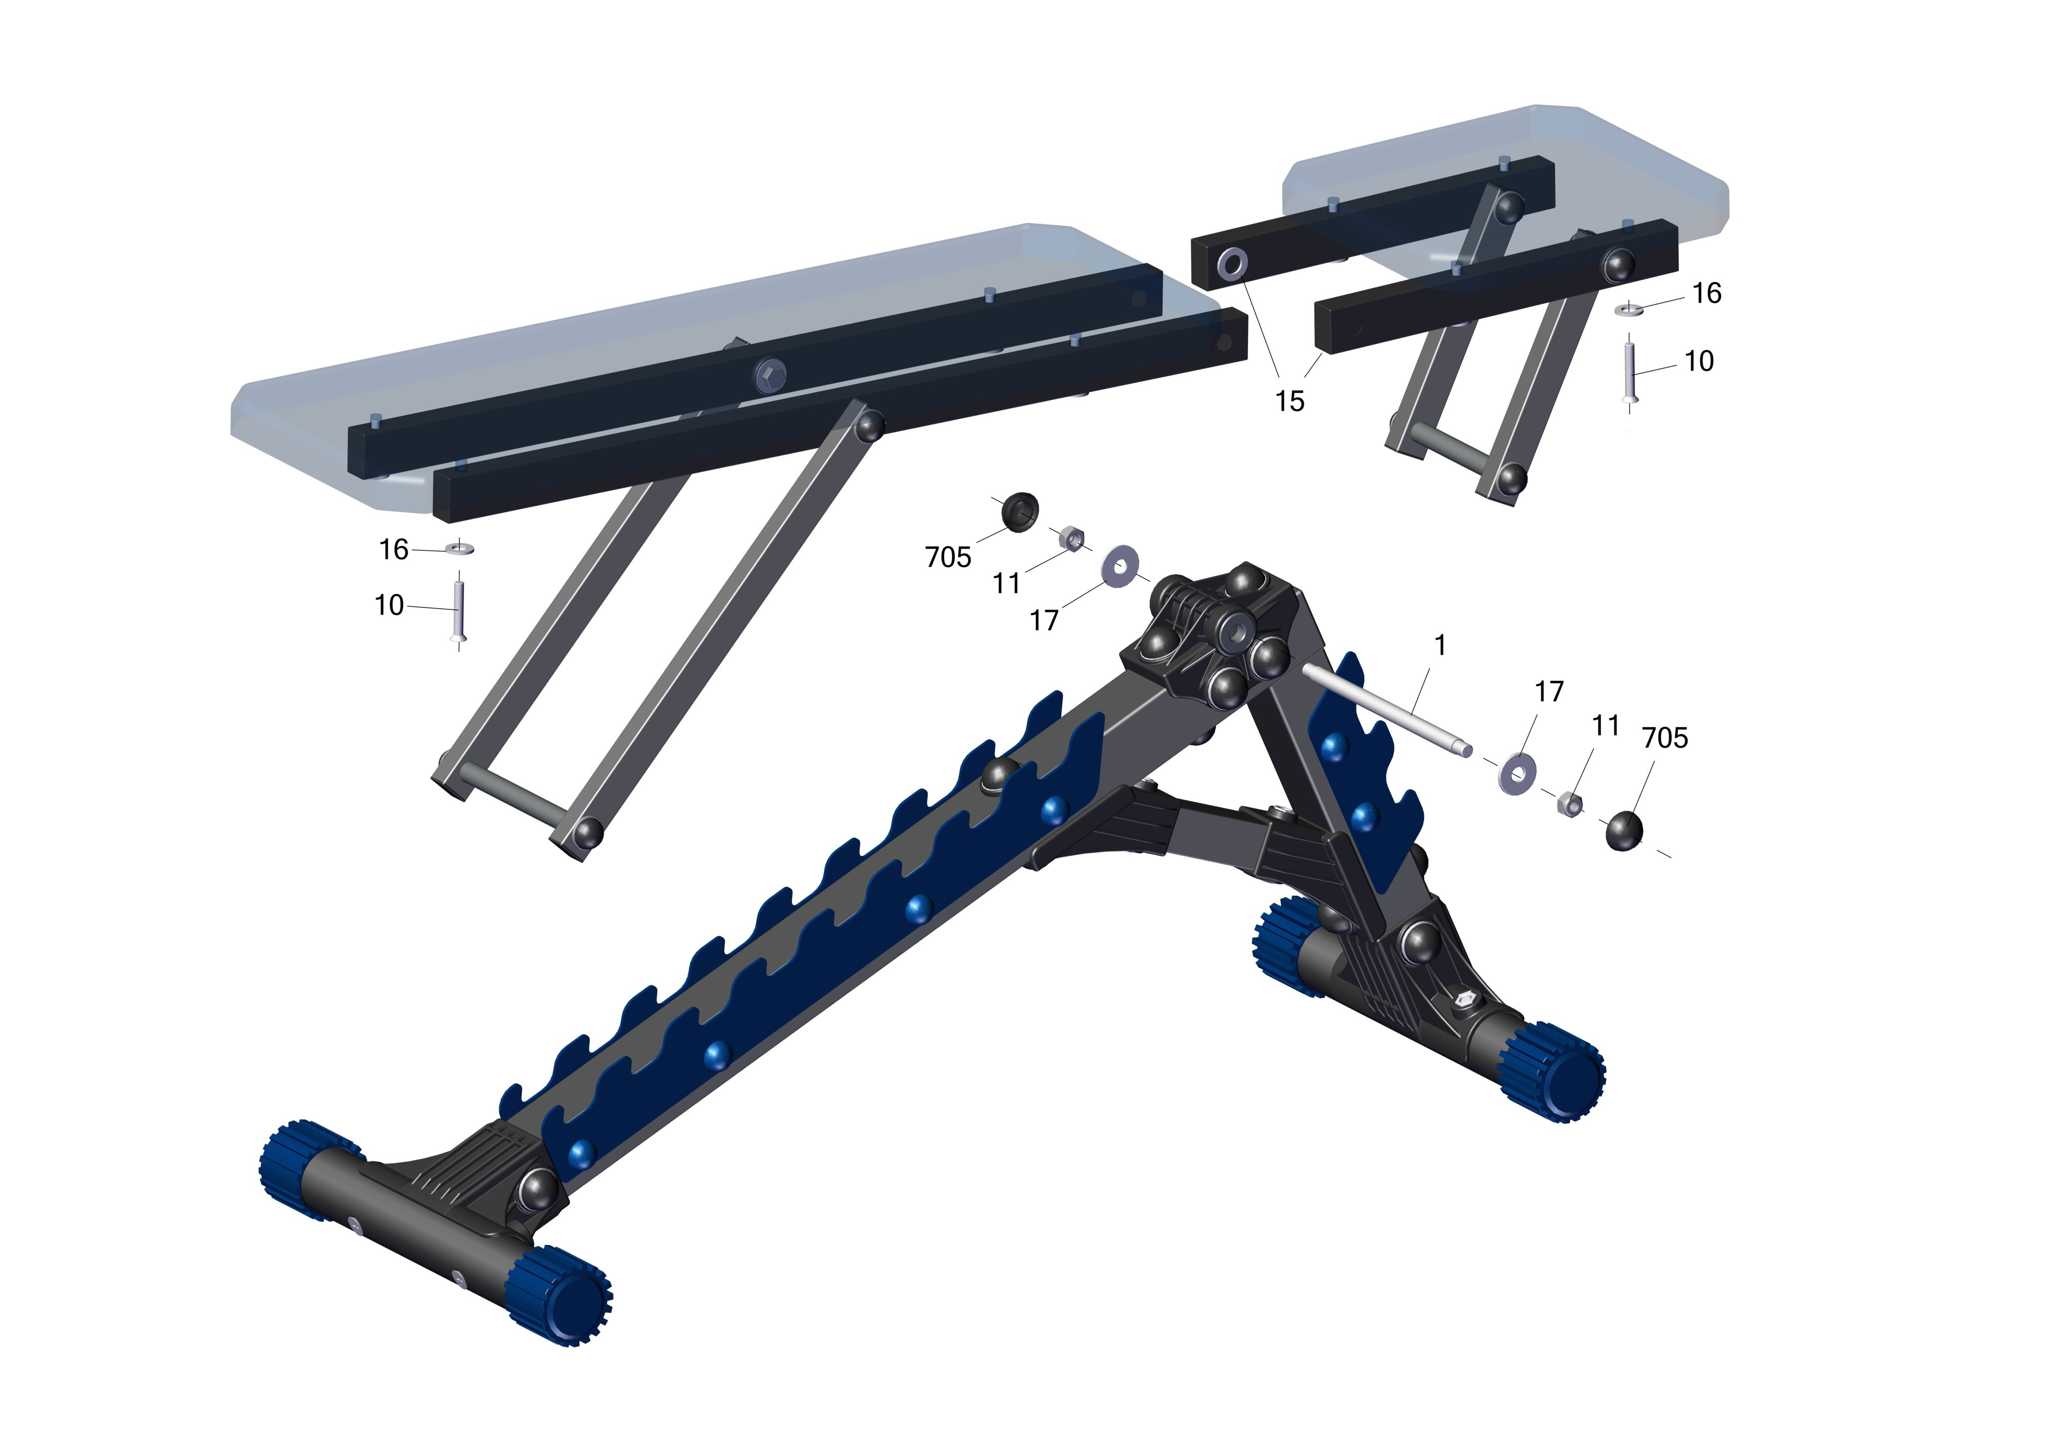

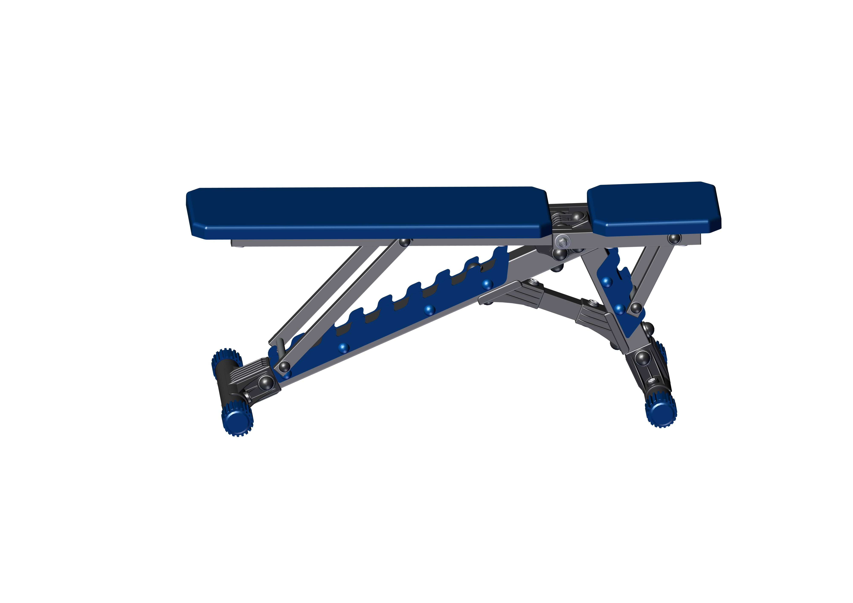
Заводской номер партии________________
Serial number of the Party
ФИО упаковщика______________________
Name of the packer
Дата упаковки_________________________
Packaging date
ФИО контролера ОТК__________________
Name of the controller from TCD

